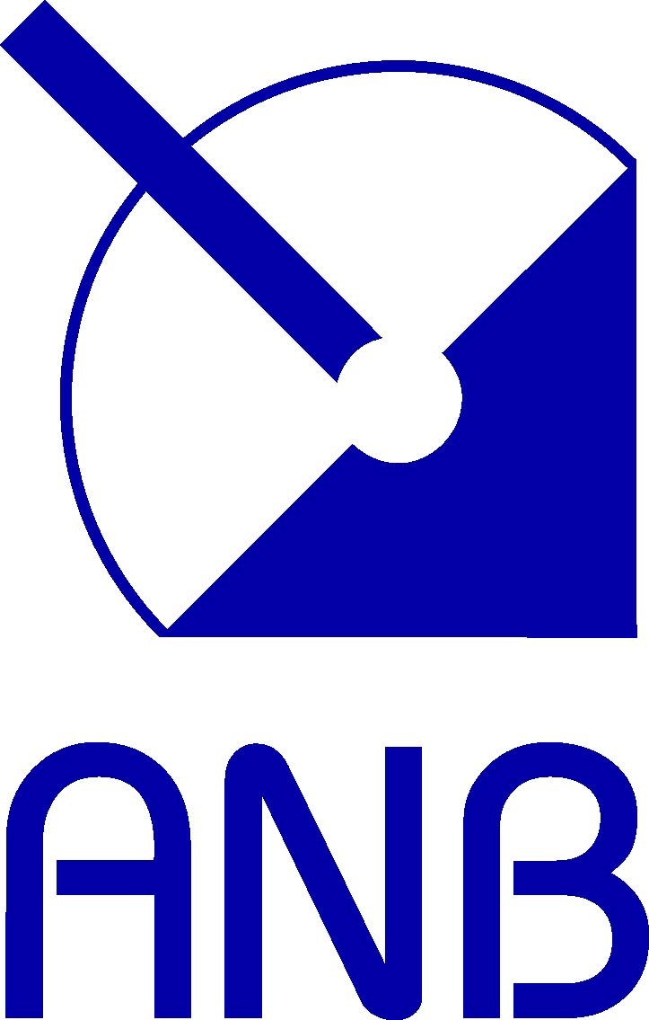
ČESKÁ SVÁŘEČSKÁ SPOLEČNOST ANB
CZECH WELDING SOCIETY ANB

Velflíkova 4, 160 75 Praha 6

www.cws-anb.cz Telefon: 224 310 394 Fax: 224 310 406 224 315 589 DIČ: CZ68380704
Žádost o vydání EVROPSKÉHO DIPLOMU EWF
podle TPC 027
Specialista pro svařování betonářských ocelí (ocelových výztuží)

- OSOBNÍ ÚDAJE
Příjmení: | Jméno: | Titul:

Titul a Číslo Diplomu EWF/IIW(EWF-SK,DVS): | Rodné číslo:

Adresa trvalého bydliště včetně PSČ:

Telefon: domů | Telefon: do práce  E-mail:

Zaměstnavatel – název a adresa včetně PSČ:

IČ a DIČ:

2. Údaje o ODBORNÉ PRAXI za dobu od vydání Diplomu IIW/EWF:
Zaměstnavatel - vykonávaná funkce: od: do:

při nedostatku místa pokračujte na druhé straně

Žádám o vydání Diplomu EWF. Po vyzvání uhradím poplatek za proces posouzení mé žádosti a vystavení Diplomu EWF. Zároveň potvrzuji souhlas v souladu s nařízením GDPR se zpracováním osobních údajů pro účely kvalifikace/certifikace a její evidence. Osobní údaje budou zpracovávány CWS ANB (dále jen správce) k tomu pověřenými osobami. Seznámil jsem se s dokumentem „Požadavky na certifikovaný/kvalifikovaný personál“ uvedené na portálu www.cws-anb.cz a zavazuji se je plnit.

Poplatek uhradí zaměstnavatel / Poplatek uhradím sám* - uveďte Vaše IČ a DIČ: *nehodící se škrtněte

Datum: ___________________________ Podpis: ___________________________

˅
˅
˅
˅
˅
˅
˅
˅
˅
˅
˅
˅
˅
˅
˅
˅
˅
˅
˅
˅
˅
˅
˅
˅
˅
˅
˅
˅
˅
˅
˅
˅
˅

Rozhodnutí CWS ANB

Datum:

Vydán Diplom č. Vedoucí certifikačního orgánu:

